Item | Descrição | Unid | Quant | Valor unit. | Valor total
01 | MÁSCARA RESPIRATÓRIA DUPLA COM FILTRO CARTUCHO E ÓCULOS DE PROTEÇÃO.  - RESPIRADOR PURIFICADOR DE AR DE SEGURANÇA FACIAL COM CA 12036  - COM FILTRO DUPLO E TAMANHO ÚNICO.  - USADA PARA PINTURA, VAPORES ORGÂNICOS E GASES ÁCIDOS, CONFECCIONADO EM COMPOSTO DE BORRACHA E SILICONE | UND | 02
02 | FILTRO VO/ GA CMC-1 | UND | 04
TOTAL >>

OBS: MODELO DE REFERÊNCIA:
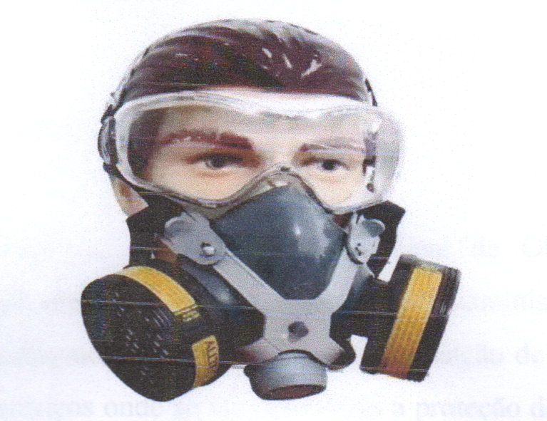

- DOCUMENTAÇÃO NECESSÁRIA PARA DISPENSA DE LICITAÇÃO:
  - CERTIDÃO FISCAL REGULAR CERTIDÃO DE DÉBITOS RELATIVOS A CRÉDITOS TRIBUTÁRIOS FEDERAIS E À DÍVIDA ATIVA DA UNIÃO (PREVIDENCIÁRIA)
  - CERTIDÃO FISCAL REGULAR DO FGTS
  - CERTIDÃO NEGATIVA DE DÉBITOS TRABALHISTAS (CNDT)

- CONDIÇÕES PARA A CONTRATAÇÃO:

  - A FIRMA QUE APRESENTAR MENOR PREÇO GLOBAL E ESTIVER COM AS CNDS FISCAIS REGULARES, DEVERÁ AGUARDAR APROVAÇÃO DO EMPENHO PARA QUE A CONTRATAÇÃO SEJA EFETIVADA.
  - A EFETIVAÇÃO DA CONTRATAÇÃO SERÁ APÓS PARECER DA SECRETARIA DE PLANEJAMENTO E CONTROLE INTERNO, ASSESSORIA JURÍDICA E CONTABILIDADE PARA DISPENSA DE LICITAÇÃO ATRAVÉS DO ART. 75 DA LEI 14.133/21.
  - CASO A FIRMA QUE APRESENTAR MENOR COTAÇÃO ESTEJA PENDENTE COM ALGUMA CND FISCAL OU TRIBUTÁRIA, SERÁ DESCONSIDERADA A PROPOSTA E VERIFICADOS AS CNDS DAS EMPRESAS REMANESCENTES, SENDO CONSIDERADA CLASSIFICADA A QUE ESTIVER COM AS CNDS FISCAIS REGULARES.
  - O AVISO DE INTENÇÃO DE DISPENSA DE LICITAÇÃO JUNTAMENTE COM ESTA GUIA ESTÁ DISPONIBILIZADO NO SÍTIO OFICIAL DA MUNICIPALIDADE: www.sumidouro.rj.govbr/compra

